2025年度赤峰市文学艺术事业
发展中心公开报告

单位名称：赤峰市文学艺术事业发展中心
单位负责人：呼钦
财务负责人：呼钦
编制人：宋芸霏
报送日期：2026年8月

目录

第一部分 部门（单位）概况
一、主要职能、职责
二、部门（单位）机构设置及决算单位构成情况
三、2025年度部门（单位）主要工作完成情况
第二部分 部门（单位）决算情况说明
一、收入支出决算总体情况说明
二、收入决算情况说明
三、支出决算情况说明
四、财政拨款收入支出决算总体情况说明
五、一般公共预算财政拨款支出决算情况说明
六、一般公共预算财政拨款基本支出决算情况说明
七、一般公共预算财政拨款项目支出决算情况说明
八、财政拨款“三公”经费支出决算情况说明
九、政府性基金预算财政拨款支出决算情况说明
十、国有资本经营预算财政拨款支出决算情况说明
十一、机关运行经费（公用经费）支出决算情况说明
十二、政府采购支出决算情况说明
十三、国有资产占用情况说明
十四、预算绩效情况说明
第三部分 名词解释
第四部分 决算公开联系方式及信息反馈渠道
第五部分 部门（单位）决算表
一、收入支出决算总表
二、收入决算表
三、支出决算表
四、财政拨款收入支出决算总表
五、一般公共预算财政拨款支出决算表
六、一般公共预算财政拨款基本支出决算明细表
七、一般公共预算财政拨款项目支出决算明细表
八、政府性基金预算财政拨款收入支出决算表
九、国有资本经营预算财政拨款收入支出决算表
十、财政拨款“三公”经费支出决算表
十一、机关运行经费支出、国有资产占用情况及政府采购支出信息表

第一部分 部门（单位）概况
一、主要职能、职责
（一）坚持把铸牢中华民族共同体意识作为文学艺术事业发展工作的主线，贯穿于开展文学艺术作品创作展示、期刊出版发行、文艺人才引进培养推介、文化交流等全过程各方面。
（二）承担文艺人才引进、培养、服务和推介工作，宣传展示各类优秀作品和人才，扶持、引领和带动文艺人才成长。
（三）承担《百柳》和《西拉沐沦》文学期刊的组稿、编辑、出版、印刷、发行工作。协助市文学艺术界联合会培养文学创作人才，繁荣文学创作。
（四）承担统筹实施重大主题文艺创作和主题实践活动、主题文艺创作工程、创作扶持计划项目，做好文艺精品创作方向引导。协助做好创作奖励扶持工作。
（五）负责促进文艺事业繁荣发展工作，协助开展文化交流活动。
（六）承担市文学艺术界联合会交办的其他任务。
二、部门（单位）机构设置及决算单位构成情况
1.根据单位职责分工，本单位内设机构包括《百柳》编辑部、《西拉沐沦》编辑部。本单位所属单位：赤峰市文学艺术界联合会。2.从决算单位构成看，纳入本单位决算编制范围的预算单位共计1家，具体包括：赤峰市文学艺术事业发展中心。详细情况见表：
序号 | 单位名称 | 单位性质
1 | 赤峰市文学艺术事业发展中心 | 公益一类事业单位
三、2025年度单位主要工作完成情况
承担《百柳》和《西拉沐沦》文学期刊的组稿、编辑、出版、印刷、发行工作。协助市文学艺术界联合会培养文学创作人才，繁荣文学创作。2025年《百柳》《西拉沐沦》发行数量有12000余本，发行字数达到120余万字。
承担统筹实施重大主题文艺创作和主题实践活动、主题文艺创作工程、创作扶持计划项目，做好文艺精品创作方向引导。协助做好创作奖励扶持工作。

第二部分 单位决算情况说明
一、收入支出决算总体情况说明
赤峰市文学艺术事业发展中心 2025年度收入、支出决算总计均为 14.26万元。与年初预算相比，收、支总计各增加（减少） 14.26万元，增长（下降） 0%，变动原因：本单位2025年新成立；与上年决算相比，收、支总计各增加（减少） 14.26万元，增长（下降） 0%。其中：
（一）收入决算总计 14.26万元。包括：
1.本年收入决算合计 14.26万元。与上年决算相比，增加 14.26万元，增长 0%，变动原因：本单位是2025年新成立单位。
2.使用非财政拨款结余（含专用结余） 0万元。与上年决算相比，增加0万元，增长0%，变动原因：不存在此项内容。
3.年初结转和结余 0万元。与上年决算相比，增加 0万元，增长 0%，变动原因：不存在此项内容。
（二）支出决算总计 14.26万元。包括：
1.本年支出决算合计 14.26万元。与上年决算相比，增加 14.26万元，增长 0%，变动原因：本单位是2025年新成立单位。
2.结余分配 0万元。结余分配事项：不存在此项内容。与上年决算相比，增加 0万元，增长 0%，变动原因：不存在此项内容。
3.年末结转和结余 0万元。结转和结余事项：不存在此项内容。与上年决算相比，增加 0万元，增长 0%，变动原因：不存在此项内容。
二、收入决算情况说明
赤峰市文学艺术事业发展中心 2025年度本年收入决算合计 14.26万元，其中：
一般公共预算财政拨款收入 14.26万元，占 100.00%；
政府性基金预算财政拨款收入 0万元，占 0%；
国有资本经营预算财政拨款收入 0万元，占 0%；
上级补助收入 0万元，占 0%；
事业收入 0万元，占 0%；
经营收入 0万元，占 0%；
附属单位上缴收入 0万元，占 0%；
其他收入 0万元，占 0%。

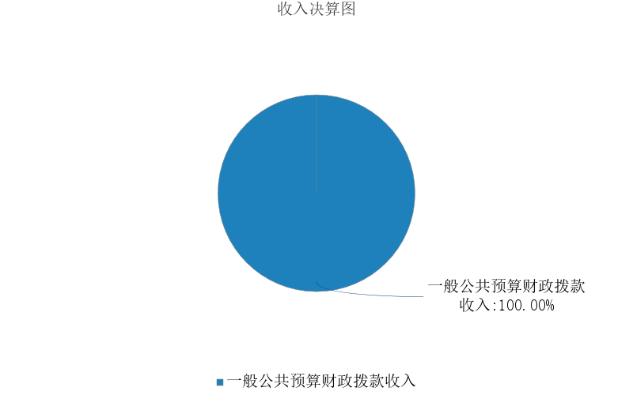
图1.收入决算图
三、支出决算情况说明
赤峰市文学艺术事业发展中心 2025年度本年支出决算合计 14.26万元，其中：
基本支出 14.26万元，占 100.00%；
项目支出 0万元，占 0%；
上缴上级支出 0万元，占 0%；
经营支出 0万元，占 0%；
对附属单位补助支出 0万元，占 0%。
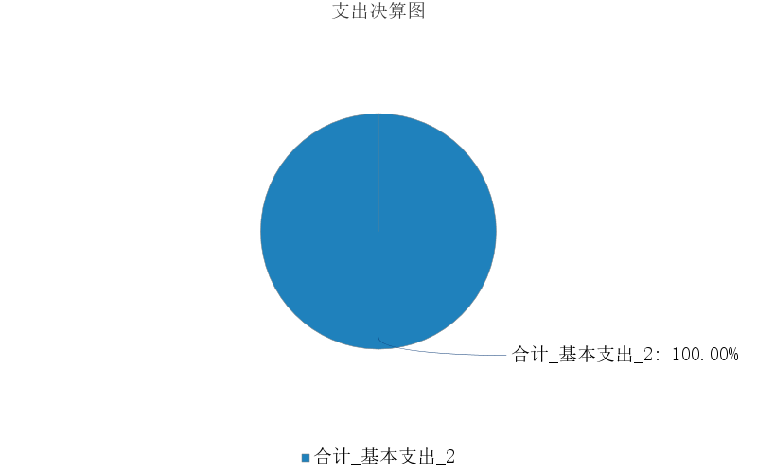
图2.支出决算图
四、财政拨款收入支出决算总体情况说明
赤峰市文学艺术事业发展中心 2025年度财政拨款收入、支出决算总计均为 14.26万元，与年初预算相比，收、支总计各增加 14.26万元，增长 0%，变动原因：本单位是2025年新成立单位；与上年决算相比，收、支总计各增加 14.26万元，增长 0%，变动原因：本单位是2025年新成立单位。
五、一般公共预算财政拨款支出决算情况说明
赤峰市文学艺术事业发展中心 2025年度一般公共预算财政拨款支出决算 14.26万元。与年初预算 0万元相比，完成年初预算的 0%。其中：
（一）一般公共服务（类）
一般公共服务（类）决算数为 0万元，与年初预算相比增加（减少） 0万元。其中：
1．人大事务（款）行政运行（项）。年初预算0万元，支出决算0万元，完成年初预算的0%。决算数与年初预算数的差异原因：不存在此内容。
2．……
（二）公共安全（类）
公共安全（类）决算数为 0万元，与年初预算相比增加（减少） 0万元。其中：
1．公安（款）行政运行（项）。年初预算0万元，支出决算0万元，完成年初预算的0%。决算数与年初预算数的差异原因：不存在此内容。
2．……
（三）社会保障和就业支出（类）
社会保障和就业支出（类）决算数为 1.65万元，与年初预算相比增加（减少） 1.65万元。其中：
1．行政事业单位养老支出（款）行政单位离退休（项）。年初预算0万元，支出决算0万元，完成年初预算的0%。决算数与年初预算数的差异原因：不存在此内容。
2．行政事业单位养老支出（款）事业单位离退休（项）。年初预算0万元，支出决算0万元，完成年初预算的0%。决算数与年初预算数的差异原因：……。
3．行政事业单位养老支出（款）机关事业单位基本养老保险缴费支出（项）。年初预算0万元，支出决算1.59万元，完成年初预算的100%。决算数与年初预算数的差异原因：本单位是2025年新成立单位无年初预算数。
4．行政事业单位养老支出（款）机关事业单位职业年金缴费支出（项）。年初预算0万元，支出决算0万元，完成年初预算的0%。决算数与年初预算数的差异原因：不存在此项内容。
（四）卫生健康支出（类）
卫生健康支出（类）决算数为 0.91万元，与年初预算相比增加（减少） 0.91万元。其中：
1．行政事业单位医疗（款）事业单位医疗（项）。年初预算0万元，支出决算0.91万元，完成年初预算的100%。决算数与年初预算数的差异原因：本单位是2025年新成立单位无年初预算数。
（五）住房保障支出（类）
住房保障支出（类）决算数为 1.19万元，与年初预算相比增加（减少） 1.19万元。其中：
1．住房改革支出（款）住房公积金（项）。年初预算0万元，支出决算1.19万元，完成年初预算的100%。决算数与年初预算数的差异原因：本单位是2025年新成立单位无年初预算数。
六、一般公共预算财政拨款基本支出决算情况说明
赤峰市文学艺术事业发展中心 2025年度一般公共预算财政拨款基本支出决算 14.26万元，其中：
（一）人员经费 14.26万元。主要包括：基本工资、津贴补贴、奖金、伙食补助费、绩效工资、机关事业单位基本养老保险缴费、职业年金缴费、职工基本医疗保险缴费、公务员医疗补助缴费、住房公积金、其他工资福利支出、离休费、退休费、抚恤金、生活补助、医疗费补助、奖励金、其他对个人和家庭的补助支出等。
（二）公用经费 0万元。主要包括：办公费、印刷费、手续费、水费、电费、邮电费、取暖费、物业管理费、差旅费、维修（护）费、租赁费、会议费、培训费、公务接待费、专用材料费、劳务费、委托业务费、工会经费、福利费、公务用车运行维护费、其他交通费用、其他商品和服务支出、办公设备购置、专用设备购置、信息网络及软件购置更新、其他资本性支出等。
七、一般公共预算财政拨款项目支出决算情况说明
赤峰市文学艺术事业发展中心 2025年度一般公共预算财政拨款项目支出决算 0万元，其中：
（一）工资福利支出 0万元。主要包括：基本工资、津贴补贴、奖金、伙食补助费、绩效工资、机关事业单位基本养老保险缴费、职业年金缴费、职工基本医疗保险缴费、公务员医疗补助缴费、其他社会保障缴费、住房公积金、医疗费、其他工资福利支出等。
（二）商品和服务支出 0万元。主要包括：办公费、印刷费、手续费、水费、电费、邮电费、取暖费、物业管理费、差旅费、因公出国（境）费用、维修（护）费、租赁费、会议费、培训费、公务接待费、专用材料费、被装购置费、专用燃料费、劳务费、委托业务费、工会经费、福利费、公务用车运行维护费、其他交通费用、税金及附加费用、其他商品和服务支出等。
（三）资本性支出 0万元。主要包括：房屋建筑物构建、办公设备购置、专用设备购置、基础设施建设、大型修缮、信息网络及软件购置更新、物资储备、土地补偿、安置补助、地上附着物和青苗补偿、拆迁补偿、公务用车购置、其他交通工具购置、文物和陈列品购置、无形资产购置、其他资本性支出等。
八、财政拨款“三公”经费支出决算情况说明
（一）财政拨款“三公”经费支出总体情况说明。
赤峰市文学艺术事业发展中心 2025年度财政拨款“三公”经费全年预算 0万元，支出决算 0万元，完成预算的 0%。其中：因公出国（境）费全年预算 0万元，支出决算 0万元，完成预算的 0%；公务用车购置及运行维护费全年预算 0万元，支出决算 0万元，完成预算的 0%；公务接待费全年预算 0万元，支出决算 0万元，完成预算的 0%。2025年度一般公共预算财政拨款“三公”经费全年预算 0万元，支出决算 0万元，与预算差异原因：不存在此内容。
（二）财政拨款“三公”经费支出具体情况说明。
赤峰市文学艺术事业发展中心 2025年度财政拨款“三公”经费支出 0万元。因公出国（境）费支出 0万元，占 0%；公务用车购置及运行维护费支出 0万元，占 0%；公务接待费支出 0万元，占 0%。其中：
1.因公出国（境）费支出 0万元，全年出国（境）团组0 个，累计0 人次。与上年决算相比，增加（减少） 0万元，增长（下降） 0%，变动原因：不存在此内容。
2.公务用车购置及运行维护费支出 0万元。其中：
（1）公务用车购置支出 0万元。本年度使用财政拨款购置公务用车0 辆，开支内容：……。与上年决算相比，增加（减少） 0万元，增长（下降） 0%，变动原因：不存在此内容。
（2）公务用车运行维护费支出 0万元。公务用车运行维护费主要用于按规定保留的公务用车的燃料费、新能源汽车充电费、维修费、过桥过路费、保险费、安全奖励费用等支出。截至2025年12月31日，使用财政拨款开支的公务用车保有量为0 辆。与上年决算相比，增加（减少） 0万元，增长（下降） 0%，变动原因：不存在此内容。
3.公务接待费支出 0万元。其中：国内公务接待支出 0万元，接待0 批次，0 人次，开支内容：……；国（境）外公务接待支出 0万元，接待0 批次，0 人次，开支内容：……。与上年决算相比，增加（减少） 0万元，增长（下降） 0%，变动原因：不存在此内容。
九、政府性基金预算财政拨款支出决算情况说明
赤峰市文学艺术事业发展中心2025年度政府性基金预算财政拨款支出决算 0万元。与上年决算相比，增加 0万元，增长 0%，变动原因：不存在此内容。
十、国有资本经营预算财政拨款支出决算情况说明
赤峰市文学艺术事业发展中心2025年度国有资本经营预算财政拨款支出决算 0万元。与上年决算相比，增加 0万元，增长 0%，变动原因：不存在此内容。
十一、机关运行经费（公用经费）支出决算情况说明
赤峰市文学艺术事业发展中心 2025年度公用经费支出决算 0万元，与上年决算相比，增加 0万元，增长 0%，变动原因：不存在此内容。其中，机关运行经费支出决算 0万元。比上年决算相比，增加 0万元，增长 0%，变动原因：不存在此内容。
十二、政府采购支出决算情况说明
赤峰市文学艺术事业发展中心2025年度政府采购支出总额 0万元，其中：政府采购货物支出 0万元、政府采购工程支出 0万元、政府采购服务支出 0万元。政府采购授予中小企业合同金额 0万元，占政府采购支出总额的0%，其中：授予小微企业合同金额 0万元，占政府采购支出总额的0%；货物采购授予中小企业合同金额占货物支出金额的0%，工程采购授予中小企业合同金额占工程支出金额的0%，服务采购授予中小企业合同金额占服务支出金额的0%。
十三、国有资产占用情况说明
赤峰市文学艺术事业发展中心截至2025年12月31日，本部门（单位）共有车辆0 辆，其中：副部（省）级及以上领导用车0 辆、主要负责人用车0 辆、机要通信用车0 辆、应急保障用车0 辆、执法执勤用车0 辆、特种专业技术用车0 辆、离退休干部服务用车0 辆、其他用车0 辆，其他用车主要是……；单价100万元（含）以上设备（不含车辆）0 台（套）。
十四、预算绩效情况说明
（一）预算绩效管理工作开展情况。
赤峰市文学艺术事业发展中心根据预算绩效管理要求组织对2025年一般公共预算项目支出全面开展绩效自评，共涉及项目0个，资金 0万元，占一般公共预算项目支出总额的100%；政府性基金预算项目0个，共涉及资金 0万元，占政府性基金预算项目支出总额的0%
（二）部门（单位）决算中项目绩效自评结果。
赤峰市文学艺术事业发展中心2025年度在决算中反映0个一般公共预算项目，以及0个政府性基金项目
（三）部门项目绩效评价结果。
无
（四）部门（单位）预算绩效管理制度和核心绩效指标标准体系建设情况。
我单位已全面夯实预算绩效管理制度体系，纵深推进核心绩效指标标准体系建设，强化绩效全流程闭环管控，持续提升资源配置效能，不断推动预算绩效管理规范化、标准化、精细化水平迈上新台阶。

第三部分 名词解释
一、财政拨款收入：从同级财政部门取得的各类财政拨款，包括一般公共预算财政拨款、政府性基金预算财政拨款、国有资本经营预算财政拨款。
二、上级补助收入：指事业单位从主管部门和上级单位取得的非财政补助收入。
三、事业收入：指事业单位开展专业业务活动及其辅助活动取得的收入。
四、经营收入：指事业单位在专业业务活动及其辅助活动之外开展非独立核算经营活动取得的收入。
五、附属单位上缴收入：指事业单位取得附属独立核算单位按照有关规定上缴的收入。
六、其他收入：取得的除上述财政拨款收入、上级补助收入、事业收入、经营收入、附属单位上缴收入等以外的各项收入。
七、使用非财政拨款结余（含专用结余）：指事业单位按照预算管理要求使用非财政拨款结余弥补收支差额的金额，以及使用专用结余安排支出的金额。
八、年初结转和结余：指单位上年结转本年使用的基本支出结转、项目支出结转和结余、经营结余。
九、结余分配：指单位按规定缴纳企业所得税以及从非财政拨款结余或经营结余中提取各类结余的情况。
十、年末结转和结余资金：指单位结转下年的基本支出结转、项目支出结转和结余、经营结余。
十一、基本支出：指为保障机构正常运转、完成日常工作任务所发生的支出，包括人员经费和公用经费。
十二、项目支出：指单位为完成特定的行政工作任务或事业发展目标，在基本支出之外发生的各项支出。
十三、上缴上级支出：指事业单位按照财政部门和主管部门的规定上缴上级单位的支出。
十四、经营支出：指事业单位在专业业务活动及其辅助活动之外开展非独立核算经营活动发生的支出。
十五、对附属单位补助支出：指事业单位用财政拨款收入之外的收入对附属单位补助发生的支出。
十六、“三公”经费：指部门（单位）用财政拨款安排的因公出国（境）费、公务用车购置及运行维护费和公务接待费。其中，因公出国（境）费反映部门（单位）公务出国（境）的国际旅费、国外城市间交通费、住宿费、伙食费、培训费、公杂费等支出；公务用车购置及运行维护费反映部门（单位）公务用车购置支出（含车辆购置税、牌照费）以及按规定保留的公务用车燃料费、新能源汽车充电费、维修费、过路过桥费、保险费、安全奖励费用等支出；公务接待费反映部门（单位）按规定开支的各类公务接待（含外宾接待）费用。
十七、机关运行经费：指行政单位和参照公务员法管理的事业单位财政拨款基本支出中的公用经费支出。
（各部门（单位）应根据公开决算表中对应的经费情况进行名词解释，对未涉及的名词可以删除）

第四部分 决算公开联系方式及信息反馈渠道

本部门（单位）决算公开信息反馈和联系方式：
联系人：骆可婧 联系电话：0476-8873292-

第五部分 部门（单位）决算表

见附件。

